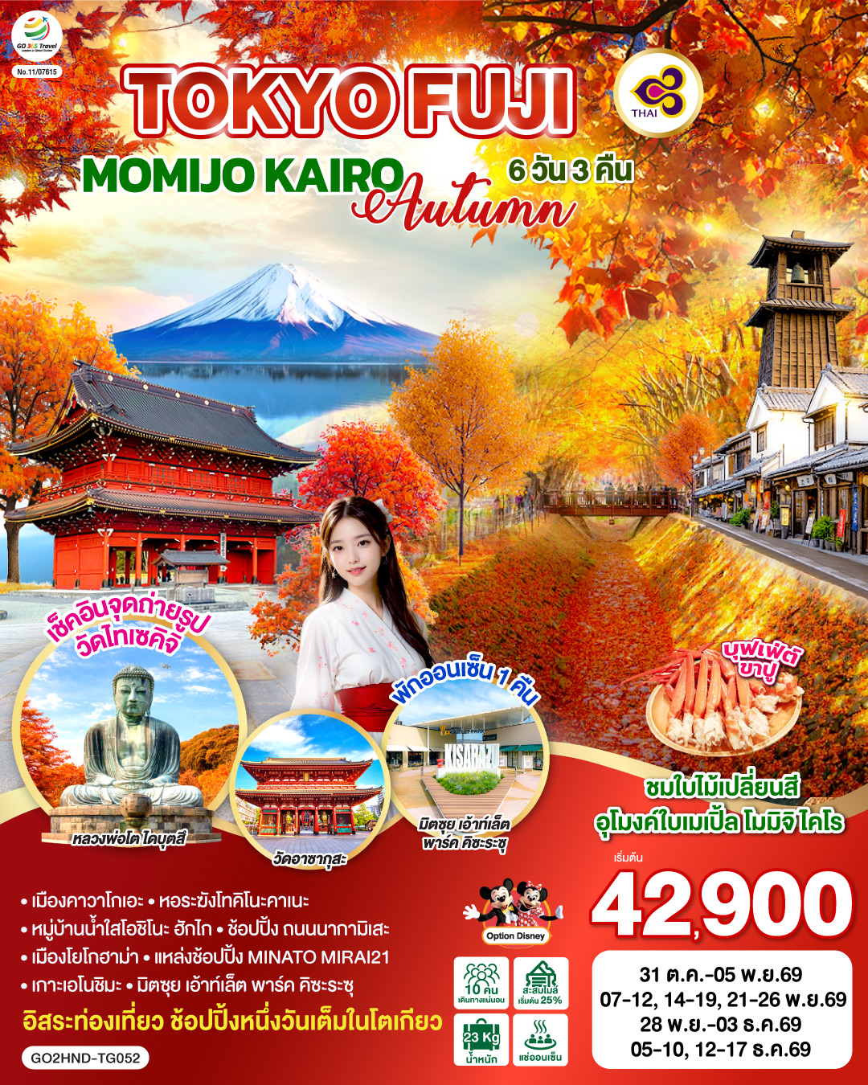
TOKYO FUJI MOMIJO KAIRO AUTUMN 6D 3N
โดยสายการบินไทย [TG]

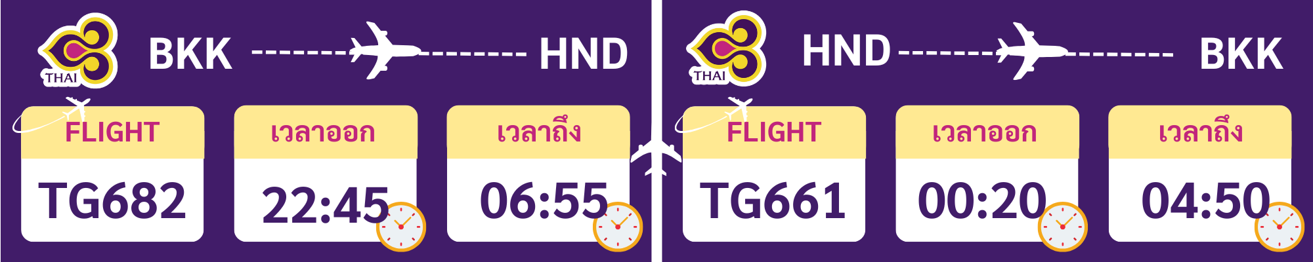

 | โปรแกรมการเดินทาง | เช้า | เที่ยง | ค่ำ | โรงแรมที่พัก
1 | กรุงเทพฯ (สนามบินสุวรรณภูมิ) – โตเกียว (สนามบินฮาเนดะ) (TG682 22.45 – 06.55)
2 | โตเกียว (สนามบินฮาเนดะ) – เมืองคาวาโกเอะ – หอระฆังโทคิโนะคาเนะ – หมู่บ้านน้ำใสโอชิโนะ ฮักไก – แช่น้ำแร่ธรรมชาติ – บุฟเฟ่ต์ ขาปู | ✈ |  | เมนูขาปู | KAWAGUCHIKO or YAMANASHI ONSEN AREA  หรือเทียบเท่า [♨]
3 | ชมวิวฟูจิ ริมทะเลสาบคาวากุจิโกะ – อุโมงค์ใบเมเปิ้ล โมมิจิ ไคโร – กิจกรรม ชงชาญี่ปุ่น – เมืองฟูจิโนะมิยะ – วัดไทเซคิจิ – เมืองโยโกฮาม่า – แหล่งช้อปปิ้ง MINATO MIRAI21 |  |  | อิสระ | YOKOHAMA HOTEL AREA  หรือเทียบเท่า
4 | อิสระช้อปปิ้งในโตเกียว หรือเลือกซื้อ ทัวร์โตเกียวดิสนี่ย์แลนด์ (เดินทางโดยรถไฟ) |  | อิสระ | อิสระ | YOKOHAMA HOTEL AREA  หรือเทียบเท่า
5 | เมืองคามาคุระ – หลวงพ่อโต ไดบุตสิ – เกาะเอโนชิมะ – วัดอาซากุสะ – ช้อปปิ้ง ถนนนากามิเสะ – มิตซุย เอ้าท์เล็ต พาร์ค คิซะระซุ – สนามบินฮาเนดะ |  | อิสระ | อิสระ
6 | โตเกียว (สนามบินฮาเนดะ) – กรุงเทพฯ (สนามบินสุวรรณภูมิ) (TG661 00.20 – 04.50) | ✈
-การจัดที่นั่งบนเครื่องบิน จะเป็นไปตามที่สายการบินเป็นผู้กำหนด ซึ่งทางบริษัทฯ ไม่สามารถเข้าไปจัดการได้แต่อย่างใด
-ห้องพักโรงแรมในญี่ปุ่นอาจแตกต่างกัน จึงทำให้ห้องพักแบบห้องเดี่ยว (Single) , ห้องพักคู่ (Twin / Double) และห้องพักแบบ 3 ท่าน (Triple) อาจจะไม่ได้อยู่ในชั้นเดียวกัน หรือ อยู่ติดกัน
**ในกรณีที่ท่านจองห้องพักแบบ TRIPLE [2 เตียง + 1 ที่นอนเสริม] แล้วทางโรงแรมไม่สามารถจัดหาห้องพัก แบบ TRIPLE ได้ ทางบริษัทขอสงวนสิทธ์ในการจัดห้องพักแบบ แยก 2 ห้อง คือ [1TWN+1 SGL] แทน **

อัตราค่าบริการ
วันเดินทาง | ผู้ใหญ่พัก 2-3 ท่าน  ท่านละ | เด็กอายุ ไม่เกิน 7 ปี ไม่ใช้เตียง | พักเดี่ยว เพิ่มท่านละ | ราคาไม่รวมตั๋ว
31 ต.ค. – 05 พ.ย. 69 | 42,900.- | 39,900.- | 8,900.- | 27,900.-
07 – 12 พ.ย. 69 | 44,900.- | 41,900.- | 8,900.- | 29,900.-
14– 19 พ.ย. 69 | 44,900.- | 41,900.- | 8,900.- | 29,900.-
21– 26 พ.ย. 69 | 44,900.- | 41,900.- | 8,900.- | 29,900.-
28 พ.ย – 03 ธ.ค. 69 | 44,900.- | 41,900.- | 8,900.- | 29,900.-
05 – 10 ธ.ค. 69 | 46,900.- | 43,900.- | 8,900.- | 31,900.-
12 – 17 ธ.ค. 69 | 42,900.- | 39,900.- | 8,900.- | 27,900.-
ราคาเด็กทารก [อายุไม่ถึง 2 ปีบริบูรณ์ ณ วันเดินทางกลับ] ท่านละ 10,500 บาท
ราคานี้รวมรายการทัวร์ ตั๋วเครื่องบิน ไม่มีราคาเด็ก เนื่องจากเป็นราคาพิเศษ
ราคาทัวร์ข้างต้นยังไม่รวมคาทิปมัคคุเทศก์และคนขับรถรวม 2,000 บาท/ท่าน/ทริป
ขออนุญาตินำเก็บ ณ สนามบินวันแรก
*เงื่อนไขของสายการบินไทยต้องออกตั๋วล่วงหน้าก่อนการเดินทาง 1 เดือน หลังจากท่านชำระค่ามัดจำ ให้นำส่งหน้าพาสปอร์ตมายังเจ้าหน้าที่ที่ดูแล*
**บริษัทขอสงวนสิทธิ์ในการสลับสถานที่ท่องเที่ยวในรายการตามความเหมาะสม ของสภาพอากาศ ณ วันเดินทาง เพื่อประโยชน์สูงสุดของลูกค้าเป็นสำคัญ**

วันแรก | กรุงเทพฯ (สนามบินสุวรรณภูมิ) – โตเกียว (สนามบินฮาเนดะ)  (TG682 22.45 – 06.55)
19.00 น. | คณะพร้อมกัน ณ อาคารผู้โดยสารระหว่างประเทศ สนามบินสุวรรณภูมิ เคาน์เตอร์สายการบินไทย พบเจ้าหน้าที่คอยให้การต้อนรับ พร้อมอำนวยความสะดวกในการเช็คอิน
22.45 น. | ออกเดินทางสู่ สนามบินฮาเนดะ ประเทศญี่ปุ่น โดยสายการบินไทย เที่ยวบินที่ TG682  (สายการบินมีบริการอาหารและเครื่องดื่มบนเครื่อง)
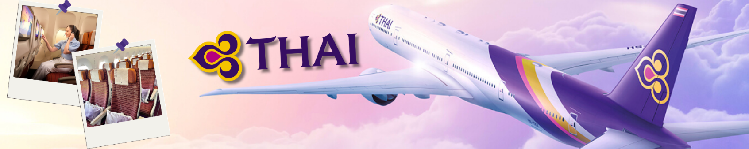
วันที่สอง | โตเกียว (สนามบินฮาเนดะ) – เมืองคาวาโกเอะ – หอระฆังโทคิโนะคาเนะ – หมู่บ้านน้ำใสโอชิโนะ ฮักไก – แช่น้ำแร่ธรรมชาติ – บุฟเฟ่ต์ ขาปู
06.55 น. | เดินทางถึง สนามบินฮาเนดะประเทศญี่ปุ่น (เวลาท้องถิ่นเร็วกว่าเวลาประเทศไทย 2 ชม.) ผ่านขั้นตอนการตรวจคนเข้าเมือง ด่านศุลกากร และรับกระเป๋าเรียบร้อยแล้ว [สำคัญมาก!!ไม่อนุญาตให้นำอาหารสด จำพวก เนื้อสัตว์ พืช ผัก ผลไม้ เข้าประเทศญี่ปุ่นหากฝ่าฝืนมีโทษจับปรับได้]
 | เดินทางสู่ คาวาโกเอะ (Kawagoe) ได้รับการขนานนามว่าเป็นลิตเติลเอโดะ เพราะมีบรรยากาศที่มีความเป็นเมืองเก่าที่ได้กลิ่นอายโบราณทำให้รู้สึกเหมือนได้ย้อนยุค ได้ซึมซับบรรยากาศของโกดังเก่า ที่เรียงรายกันยาวตลอดระยะทางกว่า 700 เมตร ในสมัยก่อนเป็นสถานที่เก็บกักเสบียงอาหารเพื่อส่งไปให้เมืองเอโดะ (โตเกียวในปัจจุบัน) แต่ในปัจจุบันได้ถูกเปลี่ยนเป็นร้านค้า ร้านอาหาร ร้านขายของที่ระลึกไม่ว่าจะเป็นร้านขนมที่ทำจากมันหวานสีเหลืองและสีม่วงอันเป็นผลิตภัณฑ์ขึ้นชื่อของเมืองนี้ สถานที่ท่องเที่ยวอันมีชื่อเสียงของเมืองคาวาโกเอะ
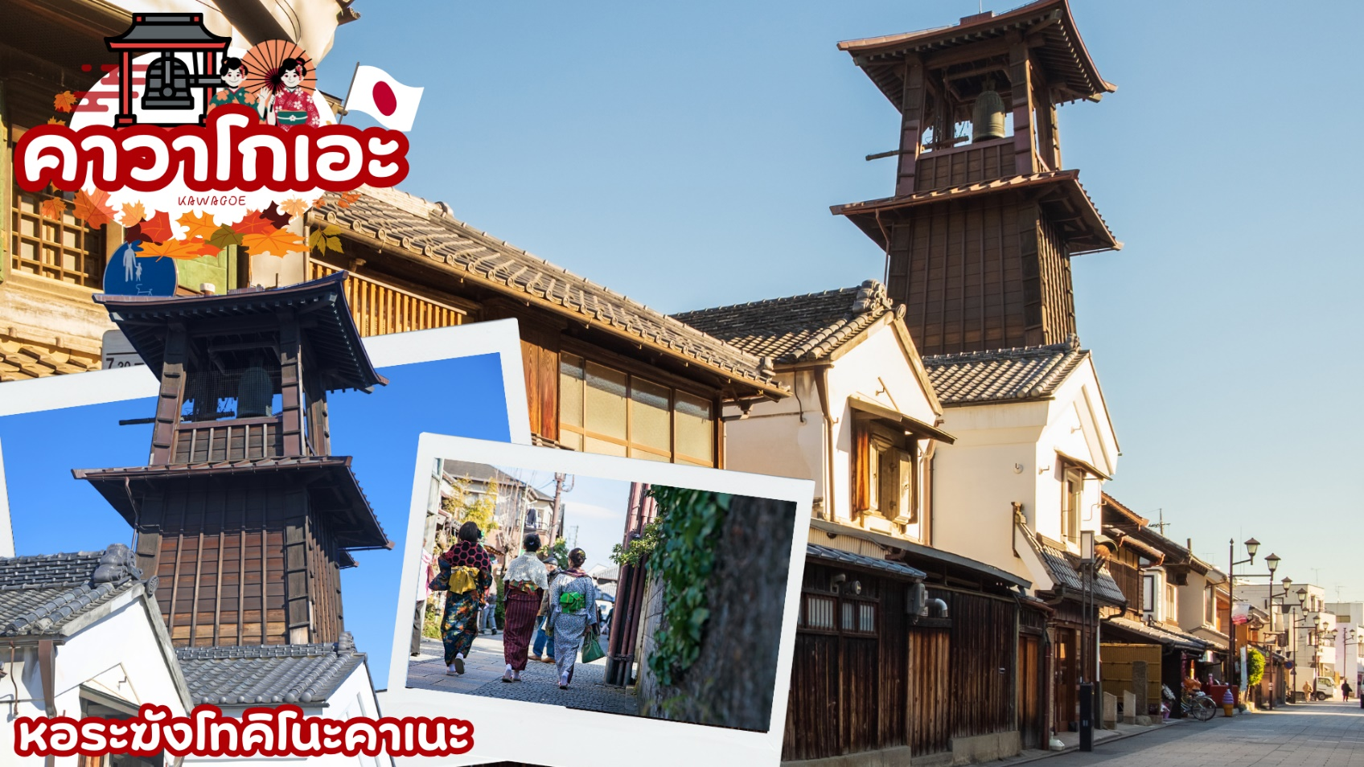
 | นำชม หอระฆังโทคิโนะคาเนะ (Toki no kane) สัญลักษณ์ของเมืองคาวาโกเอะเป็นสถาปัตยกรรมที่ถูกสร้างขึ้นมาตั้งแต่ในสมัยเอโดะสร้างขึ้นมาเพื่อใช้ตีบอกเวลาในสมัยอดีต และในช่วงปี ค.ศ 1893 หอระฆังนี้ถูกไฟไหม้จึงถูกสร้างขึ้นมาใหม่ให้เราได้ชมกันในปัจจุบัน ใน 1 วันระฆังนี้จะถูกตีบอกเวลาถึง 5 ครั้งเหมือนในอดีตคือในเวลา 6.00 น. 12.00 น. 15.00 น. และ 18.00 น.
กลางวัน | รับประทานอาหารกลางวัน ณ ร้านอาหาร (มื้อที่ 1)
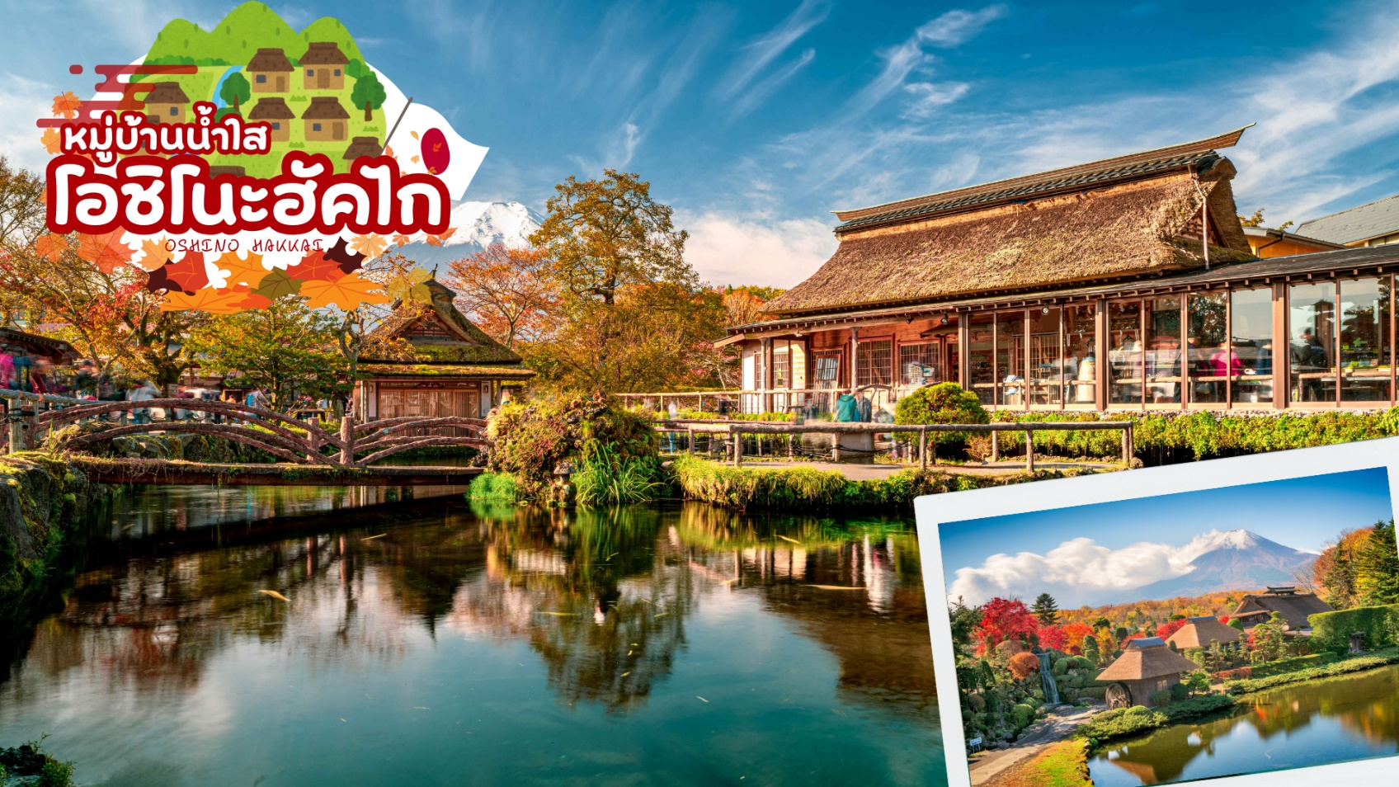
 | หมู่บ้านโอชิโนะฮักไค (Oshino Hakkai Village) เป็นจุดท่องเที่ยวที่สร้างเป็นหมู่บ้านเล็กๆ ที่มีฉากหลังเป็น ภูเขาไฟฟูจิ ประกอบด้วยบ่อน้ำ 8 บ่อในโอชิโนะ ตั้งอยู่ระหว่างทะเลสาบคาวากูจิโกะกับทะเลสาบยามานาคาโกะซึ่งเป็นพื้นที่เก่าของทะเลสาบแห่งที่ 6 ที่แห้งขอดไปเมื่อ 200-300 ปีที่ผ่านมา บ่อน้ำทั้ง 8 นี้เป็นน้ำจากหิมะที่ละลายในช่วงฤดูร้อน ที่ไหลมาจากทางลาดใกล้ๆภูเขาไฟฟูจิผ่านหินลาวาที่มีรูพรุนอายุกว่า 80 ปี ทำให้น้ำใสสะอาดเป็นพิเศษ ถัดไปอีกบ่อหนึ่ง นักท่องเที่ยวสามารถดื่มน้ำเย็นจากแหล่งน้ำได้โดยตรง นอกจากนี้ยังมีร้านอาหาร ร้านจำหน่ายของที่ระลึก และซุ้มรอบๆบ่อที่ขายทั้งผัก ขนมหวาน ผักดอง งานฝีมือ และผลิตภัณฑ์ท้องถิ่นอื่นๆ บางร้านยังขายมันเทศหวานย่าง และขนมแซมเบ้ บนเตาเล็กๆ กลางแจ้งส่งกลิ่นหอมชวนให้ลิ้มรสอีกด้วย
ค่ำ | รับประทานอาหารค่ำ ณ ห้องอาหารของโรงแรม (มื้อที่ 2)  **พิเศษ เมนูขาปูสไตล์ญี่ปุ่น พร้อมน้ำจิ้มรสเด็ด**
ที่พัก | KAWAGUCHIKO or YAMANAKAKO ONSEN AREA หรือเทียบเท่าในระดับ 3 ดาว  (ที่นอนอาจเป็นแบบ เบาะฟุตง หรือ เตียง ขึ้นอยู่กับการจัดการของทางโรงแรม)  หลังอาหารค่ำ ได้ท่านผ่อนคลายกับการแช่น้ำจากแร่ธรรมชาติสไตล์ญี่ปุ่น
วันที่สาม | ชมวิวฟูจิ ริมทะเลสาบคาวากุจิโกะ – อุโมงค์ใบเมเปิ้ล โมมิจิ ไคโร – กิจกรรม ชงชาญี่ปุ่น – เมืองฟูจิโนะมิยะ – วัดไทเซคิจิ – เมืองโยโกฮาม่า – แหล่งช้อปปิ้ง MINATO MIRAI21
เช้า | รับประทานอาหารเช้า ณ ห้องอาหารของโรงแรม (มื้อที่ 3)
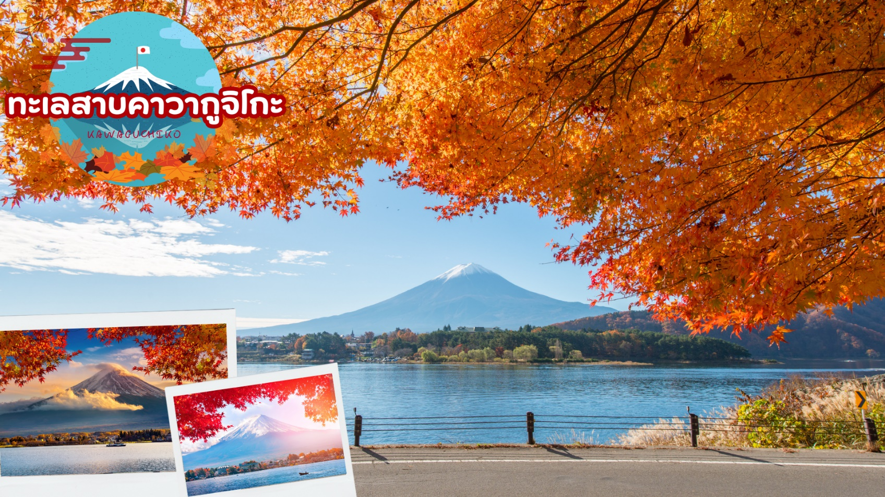
 | นำท่านเดินทางสู่ ทะเลสาบคาวากูจิโกะ (Kawaguchi ko) ที่เป็นหนึ่งในห้าทะเลสาบล้อมรอบภูเขาไฟฟูจิ ซึ่งทะเลสาบแห่งนี้เป็นที่นิยมสำหรับนักท่องเที่ยวไม่ว่าจะเป็นคนญี่ปุ่นหรือต่างชาติก็ตาม มักจะมาหาที่พักผ่อนในบริเวณนี้มากกว่าทะเลสาบที่เหลืออีกสี่แห่ง ดังนั้นรอบๆ บริเวณนี้จึงเต็มไปด้วยโรงแรม, ร้านอาหาร, และร้านขายของที่ระลึกมากมาย
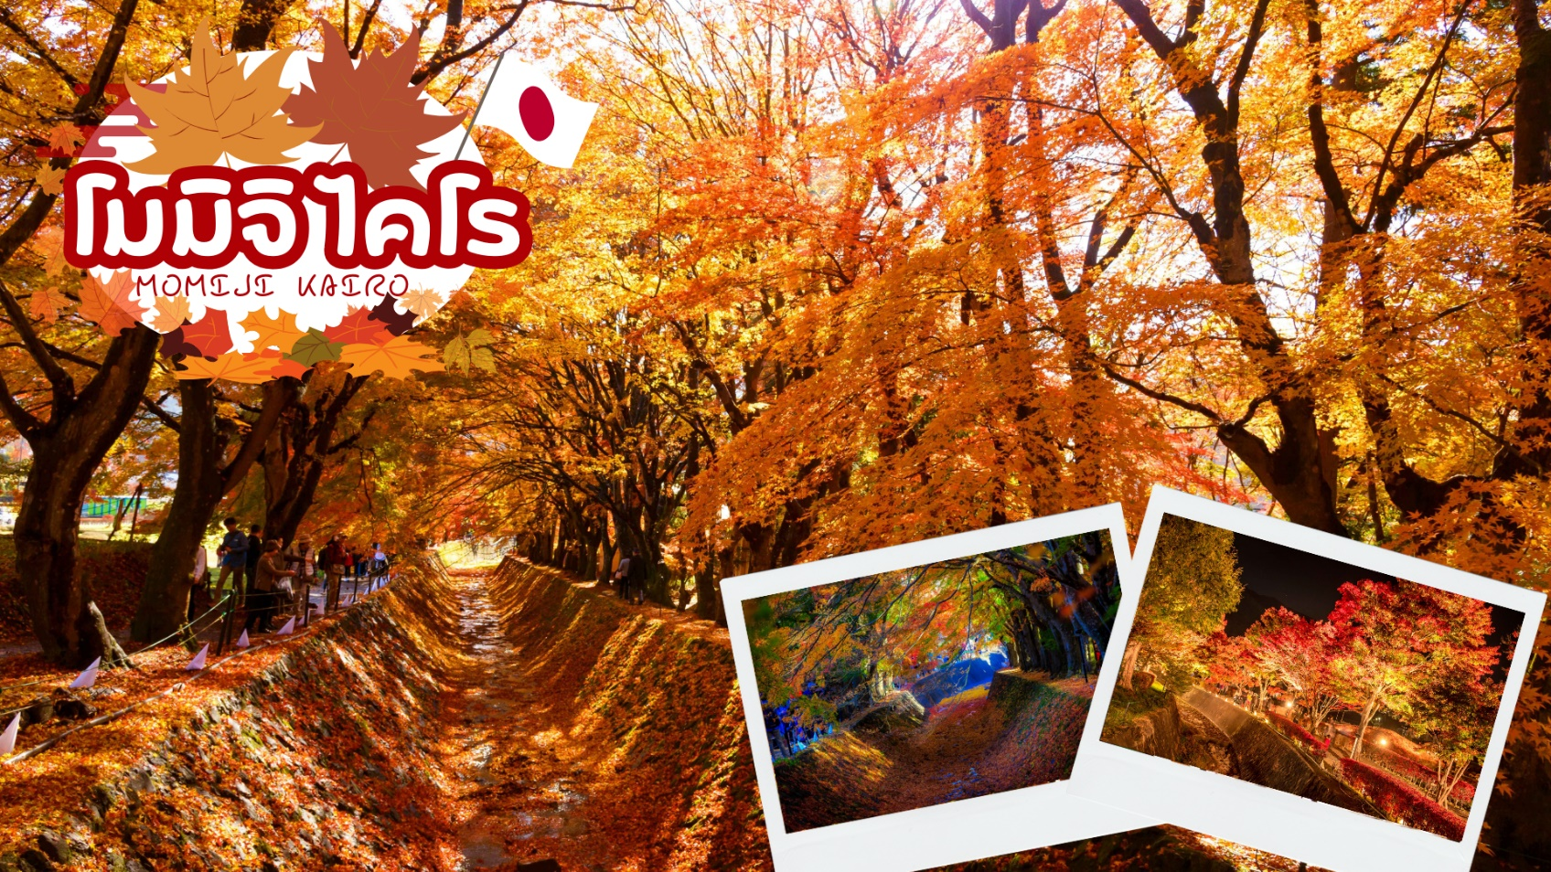
 | นำท่านชม อุโมงค์ใบเมเปิ้ล โมมิจิ ไคโร (Momiji Kairo) (ขึ้นอยู่กับสภาพภูมิอากาศ) มีอีกชื่อในภาษาอังกฤษคือ Maple Corridor หรือแปลความหมายตรงตัวว่า ทางเดินสายเมเปิ้ล เป็นจุดชม ใบไม้เปลี่ยนสี ฟูจิ ในบริเวณทะเลสาบคาวากุจิโกะตั้งอยู่บริเวณชายฝั่งทางตอนเหนือของทะเลสาบ เลียบแม่น้ำสายเก่า ลักษณะของสถานที่นี้จะเป็นทางเดินยาวเลียบทางแม่น้ำ ที่มีต้นเมเปิ้ล หรือในภาษาญี่ปุ่นเรียกว่า โมมิจิ ปลูกเรียงรายตลอดสองข้างทาง พอถึงช่วงฤดูใบไม้ร่วงปุ๊บ ใบเมเปิ้ลจะเปลี่ยนเป็นสีแดง สีส้ม และร่วงหล่นลงตามพื้น ปกคลุมทางน้ำสายเก่า จนกลายเป็นสีส้มแดงไปทั่วบริเวณ ทั้งด้านบนและด้านล่าง มองดูเหมือนอุโมงค์หลากสีสัน
 | สัมผัสวัฒนธรรมดั้งเดิมของชาวญี่ปุ่น นั่นก็คือ กิจกรรมการชงชาญี่ปุ่น (Sado) โดยการชงชาตามแบบญี่ปุ่นนั้น มีขั้นตอนมากมาย เริ่มตั้งแต่การชงชา การจับถ้วยชา และการดื่มชา ทุกขั้นตอนนั้นล้วนมีขั้นตอนที่มีรายละเอียดที่ประณีตและสวยงามเป็นอย่างมาก และท่านยังมีโอกาสได้ลองชงชาด้วยตัวท่านเองอีกด้วย ซึ่งก่อนกลับให้ท่านอิสระเลือกซื้อของที่ฝากของที่ระลึกตามอัธยาศัย
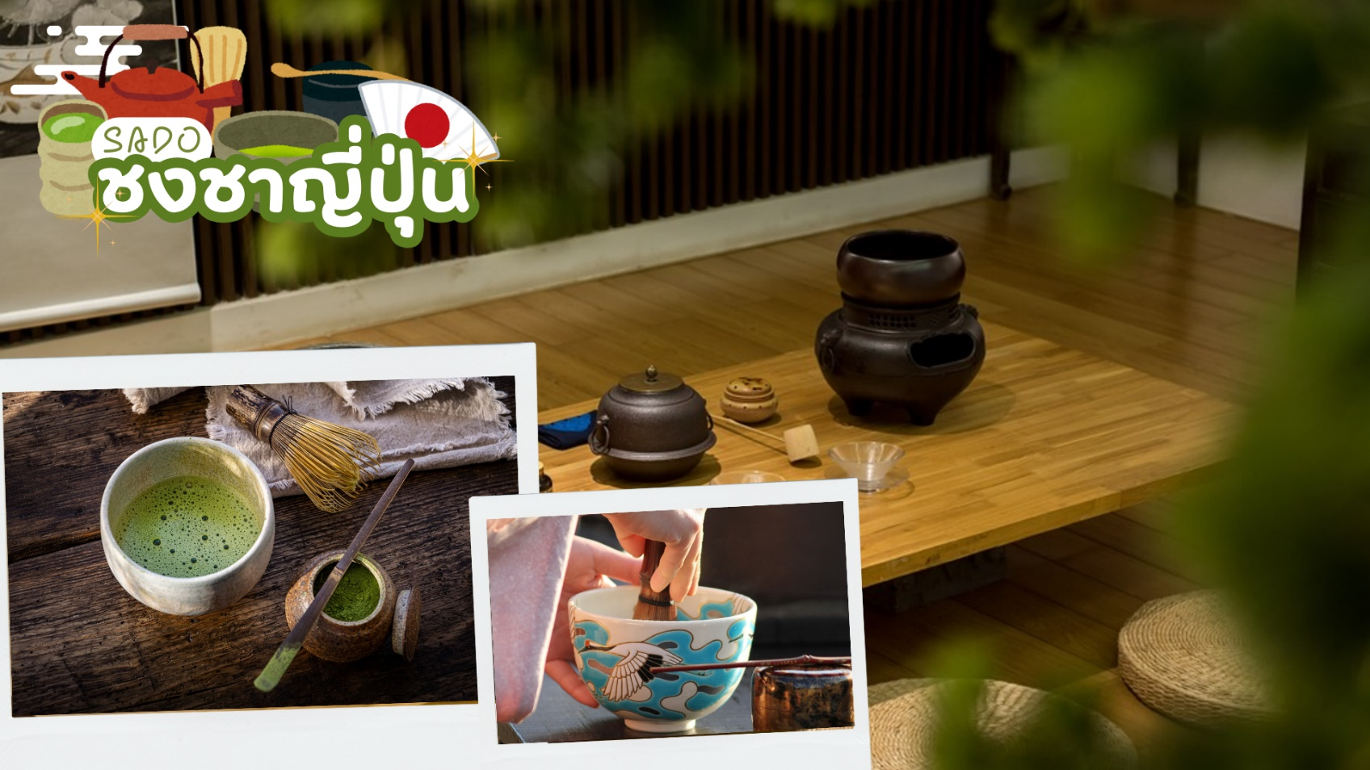
กลางวัน | รับประทานอาหารกลางวัน ณ ร้านอาหาร (มื้อที่ 4)
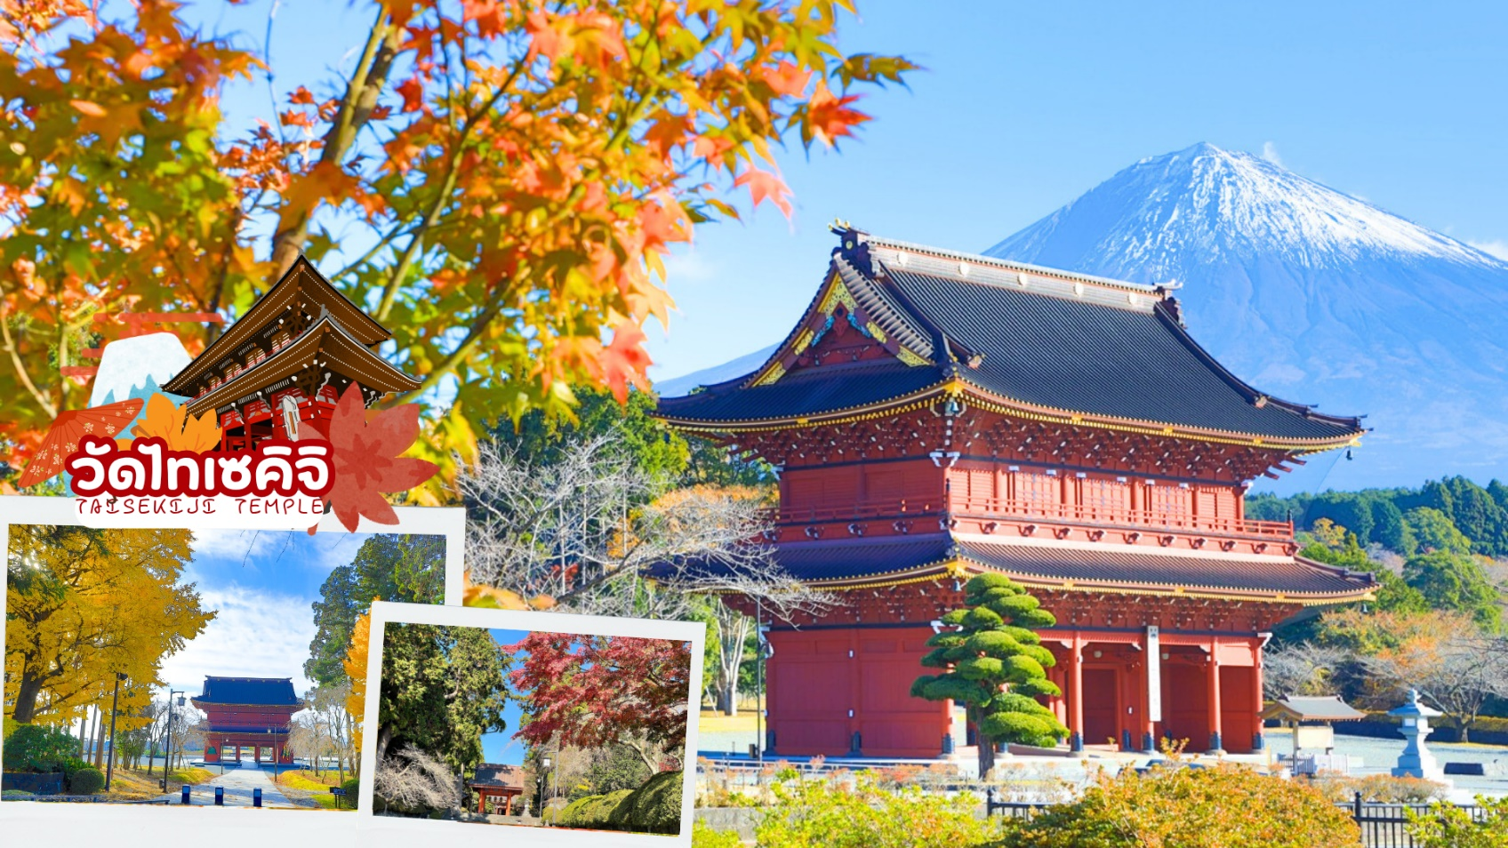
 | นำท่านเดินทางสู่ วัดไทเซคิจิ (Taisekiji Temple) ตั้งอยู่ในเมืองฟูจิโนะมิยะ (Fujinomiya) สร้างขึ้นในปี ค.ศ. 1290 โดย พระสังฆราชองค์ที่สอง “นิกโก โชนิน” วัดแห่งนี้จะมีสัญลักษณ์ที่โดดเด่นและเป็นจุดถ่ายรูปเช็คอิน คือซุ้มประตูไทเซกิจิ แซนมอน (Taisekiji Sanmon Gate) ซุ้มประตูสีแดงตรงทางเข้าที่ตั้งสง่าอยู่ด้านหน้า เพราะซุ้มประตูที่มีวิวด้านข้างเป็นภูเขาไฟฟูจิ ถือเป็นอีกหนึ่งจุดที่ถ่ายรูปและชมภูเขาไฟฟูจิได้สวยงาม
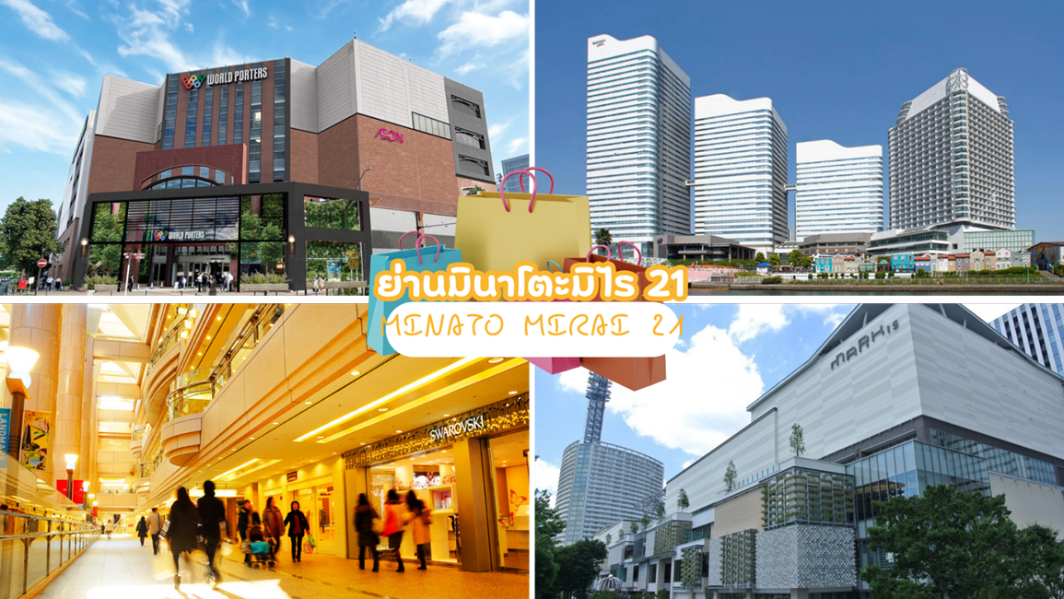
 | พาท่านช้อปปิ้ง ย่านมินาโตะมิไร 21 (Minato Mirai 21) ในโยโกฮาม่า เป็นแหล่งช้อปปิ้งขนาดใหญ่ที่มีร้านค้าหลากหลาย ตั้งแต่ห้างสรรพสินค้าใหญ่ไปจนถึงร้านค้าเฉพาะทาง โดยมีแหล่งช้อปปิ้งหลักๆ เช่น MARK IS minatomirai, Yokohama Landmark Plaza, Queen’s Square Yokohama และ Yokohama World Porters ซึ่งมีสินค้าตั้งแต่เสื้อผ้าแฟชั่น ของใช้ในบ้าน ไปจนถึงร้านอาหารและสถานบันเทิง
เย็น | อิสระอาหารเย็นตามอัธยาศัย
ที่พัก | YOKOHAMA HOTEL AREA หรือเทียบเท่าในระดับ 3 ดาว
วันที่สี่ | อิสระช้อปปิ้งในโตเกียว หรือเลือกซื้อ ทัวร์โตเกียวดิสนี่ย์แลนด์ (เดินทางโดยรถไฟ)
เช้า | รับประทานอาหารเช้า ณ ห้องอาหารของโรงแรม (มื้อที่ 5)
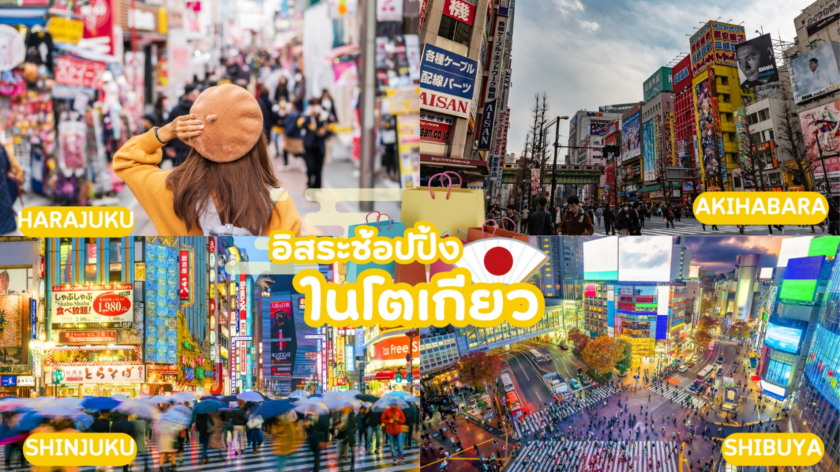
 | อิสระช้อปปิ้งในโตเกียว ไกด์แนะนำท่านเดินทางโดยรถไฟ เพื่อไปเที่ยวย่านดังในโตเกียวและแหล่งช้อปปิ้ง อาทิ ย่านชินจุกุ (Shinjuku shopping) สถานบันเทิงและแหล่งช้อปปิ้งขนาดใหญ่ใจกลางเมืองโตเกียว เป็นศูนย์รวมแฟชั่นเก๋ ๆ เท่ห์ ๆ ของเหล่าบรรดาแฟชั่นนิสต้า มีสถานีรถไฟชินจูกุที่เป็นเหมือนศูนย์กลางของของย่านนี้
 | คาบูกิโจ (Kabuki-jo) เป็นย่านที่เต็มไปด้วยห้างสรรพสินค้า, ร้านเครื่องใช้ไฟฟ้าขนาดใหญ่อย่าง Big Camera และย่านบันเทิงยามราตรีที่มีร้านอาหารเยอะแยะมากมาย เช่นร้านอิซากายะ (Izakaya) เป็นต้น
 | ย่านฮาราจูกุ (Harajuku) แหล่งช้อปปิ้งมีสไตล์ ย่านฮาราจูกุท่านจะพบกับเหล่าวัยรุ่นญี่ปุ่นแต่งตัวคอสเพลย์ สนุกไปกับการแต่งตัวเพลิดเพลินเป็นแฟชั่นของตัวเองที่มีอิสระในการแต่งตัวน่ารักหลากหลายสไตล์ทั้งแนวโลลิต้าสุดคิ้ว หรือแนวเดคอร่าเก๋ ๆ วิกสีสันโดดเด่นแปลกตาอยากได้เสื้อผ้า ถุงเท้า เครื่องประดับสวย ๆ ต้องห้ามพลาดกับเมืองฮาราจูกุประเทศญี่ปุ่น
 | ศาลเจ้าเมจิ (Meiji Shrine) หนึ่งในศาลเจ้าที่โด่งดังในกรุงโตเกียว สร้างขึ้นเพื่อเป็นสถานที่บูชาดวงวิญญาณของจักรพรรดิเมย์จิและจักรพรรดินีโชเกน ในระหว่างช่วงสงครามโลกครั้งที่สอง ศาลเจ้าเมจิได้ถูกทำลายลง แต่ภายหลังได้มีการบูรณะและสร้างขึ้นมาใหม่จนถึงปัจจุบัน ซึ่งศาลเจ้านี้ตั้งอยู่ใกล้กับสถานีฮาราจูกุ (Harajuku Station) อยู่ติดกับสวนโยโยกิ (Yoyogi Park) และบริเวณทางเข้าจะมีเสาโทริอิขนาดใหญ่อยู่ด้านหน้า เมื่อเดินผ่านเข้ามาจะเป็นป่าใจกลางเมือง มีต้นไม้อยู่มากถึง 1 แสนต้น หรือที่เรียกกันว่า Meiji Jingu’s forest ร่มรื่นมาก คนญี่ปุ่นมักจะมาเดินเล่นและออกกำลังบริเวณนี้
 | ย่านชิบูย่า (Shibuya) เต็มไปด้วยแหล่งช้อปปิ้ง ร้านอาหารที่ทันสมัย สถานที่เกี่ยวกับวัฒนธรรม คลับ และอื่น ๆ อีกมากมาย นอกจากนั้นยังมีสถานที่ต่าง ๆ ที่คนต่างชาติรู้จักเป็นอย่างดี อาทิ รูปปั้นฮาจิโกะ สุนัขผู้ซื่อสัตย์ที่กลายเป็นจุดนัดพบและสถานที่ที่หากใครมาเยือนชิบูย่าต้องแวะมาถ่ายรูป ห้าแยกชิบูย่าที่มีคนเดินสวนกันไปมาจนตาลายบริเวณ ชิบูย่าเซ็นเตอร์ไก (Shibuya Center-gai) ถนนช้อปปิ้งแหล่งรวมตัวของวัยรุ่น อากิฮาบาระ (Akihabara) เป็นแหล่งช็อปปิ้งสุดคึกคักที่ขึ้นชื่อเรื่องร้านขายเครื่องใช้ไฟฟ้า ที่มีตั้งแต่ร้านเล็ก ๆ ไปจนถึงศูนย์การค้าขนาดใหญ่ เช่น ห้างโยโดบาชิ มัลติมีเดีย อากิบะ นอกจากนี้ยังมีร้านที่เน้นขายหนังสือการ์ตูนญี่ปุ่น แอนิเมชัน และวิดีโอเกมอย่างร้าน Tokyo Anime Center ซึ่งมีทั้งส่วนนิทรรศการและส่วนขายของที่ระลึก รวมถึงร้าน Radio Kaikan สูง 10 ชั้น ที่เต็มไปด้วยของเล่น เกมการ์ด และของสะสม ใกล้ ๆ กันยังมีคาเฟ่ที่พนักงานในร้านสวมชุดเมดและพ่อบ้านอีกด้วย
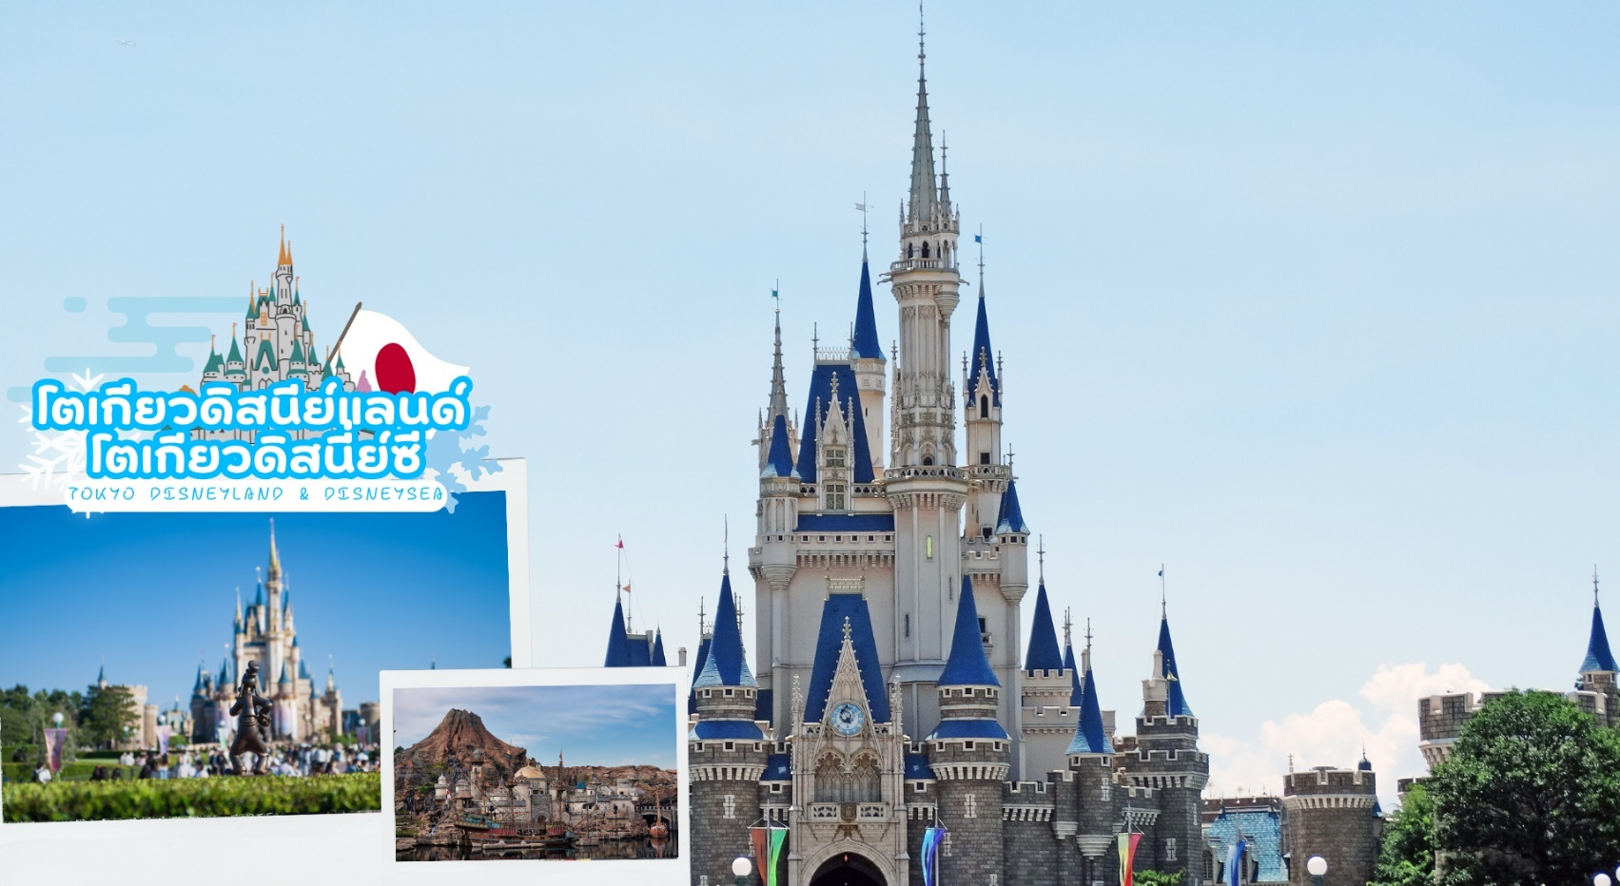
 | หรือเลือกซื้อทัวร์เสริม โตเกียวดิสนีย์แลนด์ ดิสนี่ย์ซี เชิญท่านพบกับความอลังการซึ่งเต็มไปด้วยเสน่ห์แห่งตำนานและจินตนาการของการผจญภัย ใช้ทุนในการก่อสร้าง 600 ล้านเยน โดยการถมทะเล ท่านจะได้พบสัมผัสกับเครื่องเล่นในหลายรูปแบบ เช่น ท้าทายความมันส์เหมือนอยู่ในอวกาศไปกับ SPACE MOUTAIN, ระทึกขวัญกับ HAUNTED MANSION บ้านผีสิง, ตื่นเต้นกับ SPLASH MOUNTAIN, นั่งเรือผจญภัยในป่ากับ JUNGLE CRUISE, เที่ยวบ้านหมีพูห์, ตะลุยอวกาศไปกับ BUZZ LIGHTYEAR’S ASTRO BLASTERS, เข้าไปอยู่ในโลกแห่งจินตนาการกับการ์ตูนที่ท่านชื่นชอบของ WALT DISDEY ราคาบัตรเริ่มต้น ผู้ใหญ่ท่านละ 3,000 บาท / เด็ก 2,500 บาท ไม่รวมค่ารถไฟในการเดินทาง [ราคาอาจมีการเปลี่ยนแปลง หากสนใจโปรดติดต่อเจ้าหน้าที่]
 | * เพื่อให้ท่านได้สนุกสนานอย่างเต็มที่จึงไม่มีบริการอาหารกลางวันและอาหารค่ำ *
ที่พัก | YOKOHAMA HOTEL AREA หรือเทียบเท่าในระดับ 3 ดาว
วันที่ห้า | เมืองคามาคุระ – หลวงพ่อโต ไดบุตสิ – เกาะเอโนชิมะ – วัดอาซากุสะ – ช้อปปิ้ง ถนนนากามิเสะ – มิตซุย เอ้าท์เล็ต พาร์ค คิซะระซุ – สนามบินฮาเนดะ
เช้า | รับประทานอาหารเช้า ณ ห้องอาหารภายในโรงแรม (มื้อที่ 6)
 | เมืองคามาคุระ เป็นเมืองชายฝั่งเล็กๆในเขตจังหวัดคานากาว่า (Kanagawa) ที่ดึงดูดเหล่านักท่องเที่ยวให้แวะมาเยี่ยมเยียน ถูกขนานนามให้เป็น “เกียวโตแห่งฝั่งตะวันออก”เพราะว่ามีทั้งวัดและศาลเจ้าอันเก่าแก่ อนุสรณ์สถานทางประวัติศาสตร์มากมาย นำท่านสักการะ “หลวงพ่อโต” (Daibutsu) แห่งวัดโคโตคุอิน (Kotokuin Temple) เป็นรูปหล่อโลหะที่สูง 13.35 เมตรตั้งอยู่กลางลานวัด ใหญ่เป็นอันดับสองของประเทศญี่ปุ่น
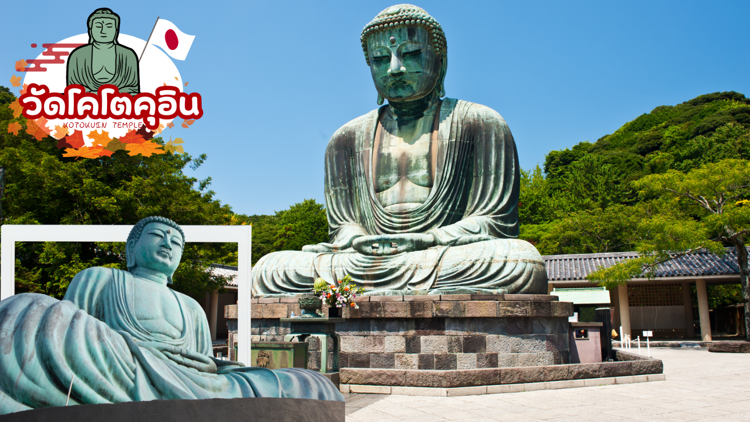
 | เกาะเอโนชิมะ (Enoshima Island) เป็นเกาะที่มีพื้นที่เพียง 0.38 ตารางกิโลเมตร อยู่จังหวัดคานางาวะ (Kanagawa) เป็นจังหวัดที่อยู่ใกล้โตเกียวมาก ๆ เกาะแห่งนี้จัดอยู่ใน 100 ภูมิทัศน์ที่สวยที่สุดในญี่ปุ่นเมื่อถึงหน้าร้อน คนญี่ปุ่นจากโตเกียวและจังหวัดใกล้เคียงมักจะเดินทางมาที่นี่เพื่อเล่นน้ำบริเวณชายหาด บนเกาะมีจุดที่น่าถ่ายรูป ขนม อาหารทะเลสดใหม่ ให้ท่านได้เดินเลือกซื้อ และสิ่งที่พลาดเวลามาที่เกาะแห่งนี้คือ แมวจรจัดตัวอ้วนกลมน่ารัก คอยต้อนรับนักท่องเที่ยวอยู่ทุกหนทุกแห่ง บนเกาะเอโนชิมะมีแมวอยู่ค่อนข้างเยอะ จุดเด่นของแมวจรจัดญี่ปุ่นก็คือตัวอ้วนและขนฟูมาก เพราะต้องทนอากาศหนาว ๆ ขนาดไม่มีเจ้าของก็ยังดูสะอาดและน่าเกาคาง และยังมี ศาลเจ้าเอโนชิมะ (Enoshima Shrine) ผู้คนที่นี่ก็มักจะมาสักการะเทพเจ้าและขอพร และหากเราเดินขึ้นไปถึงศาลเจ้าด้านบนก็จะมีมุมให้ชมวิว
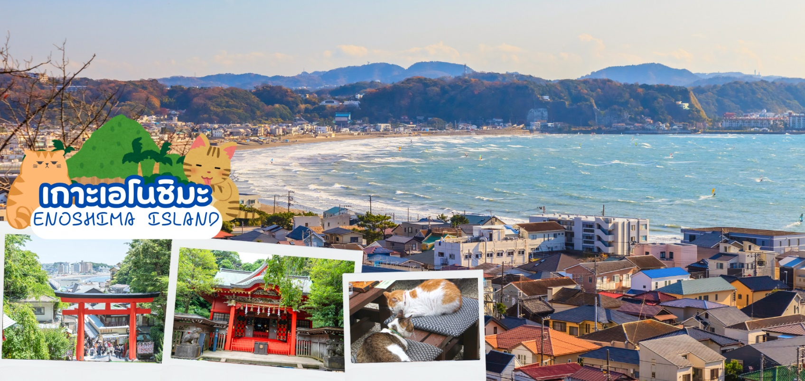
กลางวัน | อิสระอาหารกลางวันตามอัธยาศัย
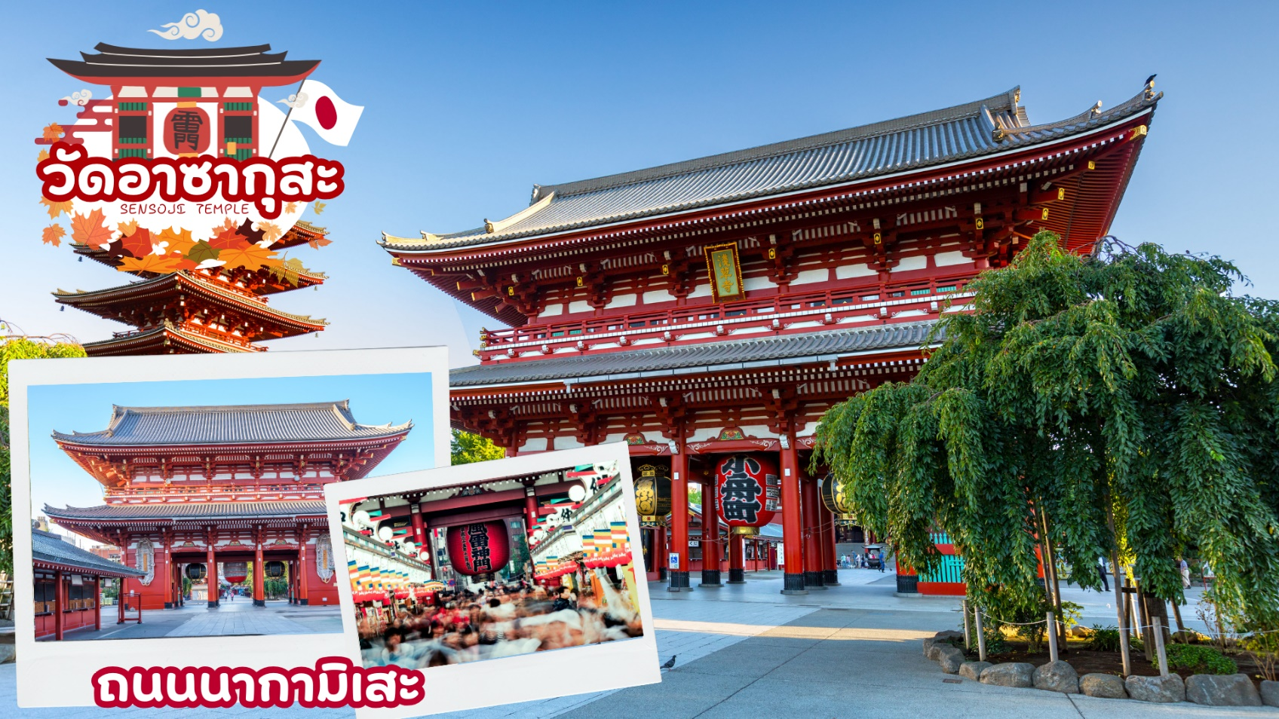
 | นำท่านเดินทางสู่ วัดอาซากุสะ (Asakusa) วัดที่เก่าแก่ที่สุดในกรุงโตเกียว ขอพรจากพระพุทธรูปเจ้าแม่กวนอิมทองคำ ท่านยังจะได้เก็บภาพประทับใจกับโคมไฟขนาดยักษ์ที่มีความสูงถึง 4.5 เมตร ซึ่งแขวนอยู่บริเวณประตูทางเข้าวัด และยังสามารถเลือกซื้อเครื่องรางของขลังได้ภายในวัด ฯลฯ หรือเพลิดเพลินกับ ถนนนากามิเสะ ถนนช้อปปิ้งที่มีชื่อเสียงของวัด มีร้านขายของที่ระลึกมากมายไม่ว่าจะเป็นเครื่องรางของขลัง ของเล่นโบราณและตบท้ายด้วยร้านขายขนมที่คนญี่ปุ่นชื่นชอบ แม้กระทั่งองค์จักรพรรดิ์องค์ปัจจุบันยังเคยเสด็จที่วัดแห่งนี้
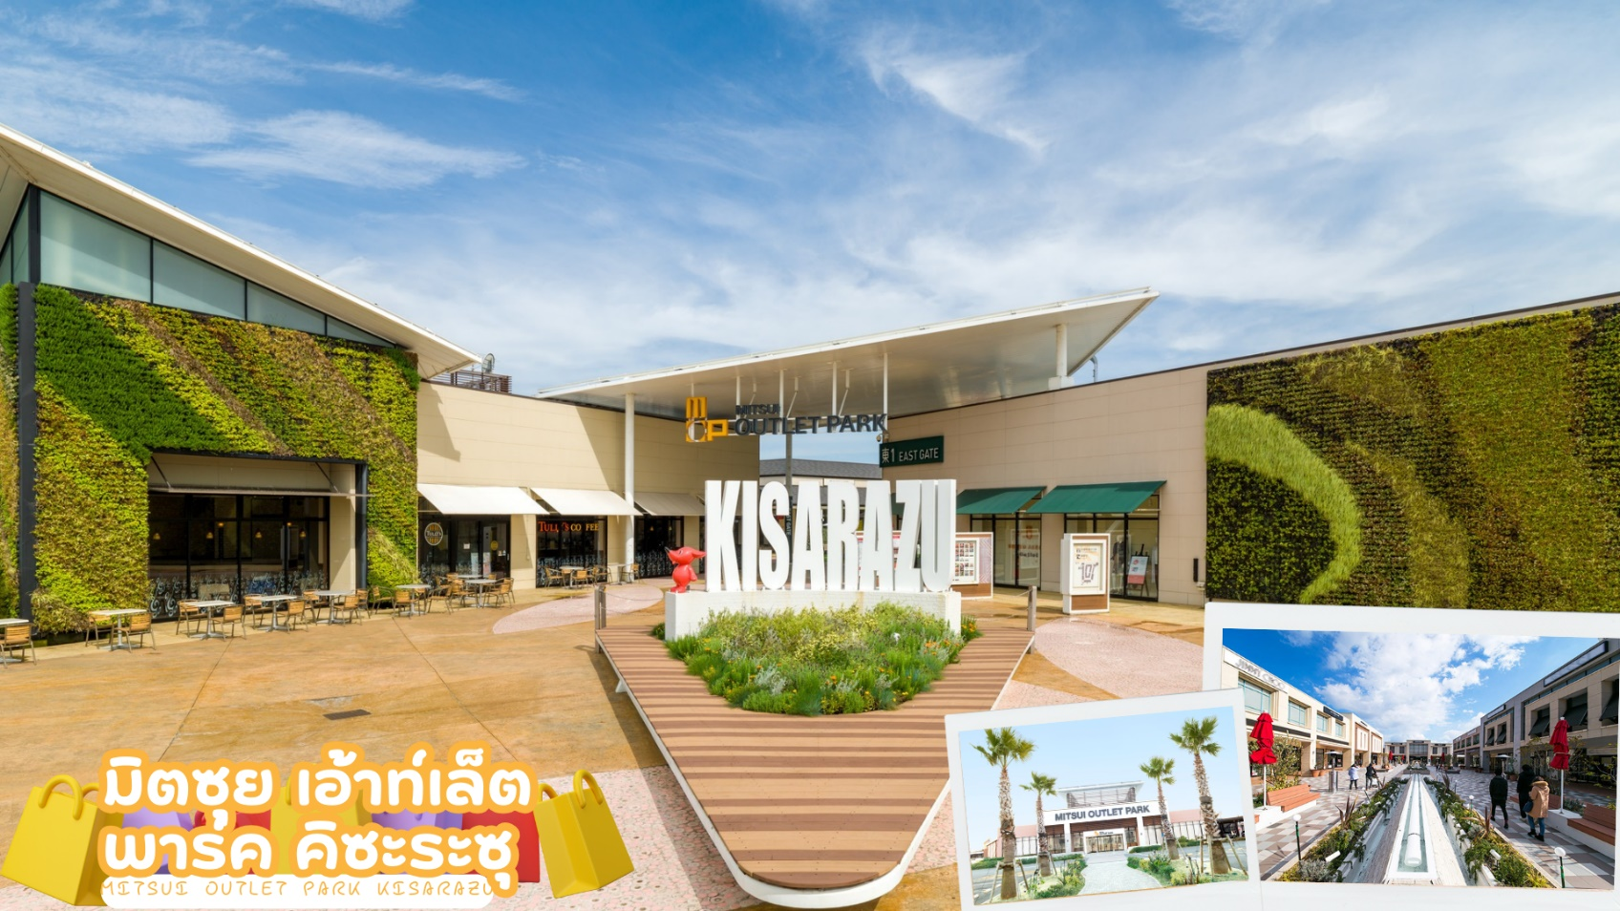
 | นำท่านช้อปปิ้ง มิตซุย เอ้าท์เล็ต พาร์ค คิซะระซุ (MITSUI OUTLET PARK KISARAZU) นั้นจะตั้งอยู่ที่เมืองคิซาราซุในจังหวัดชิบะ ที่นี่ถือว่าเป็นหนึ่งในห้างชั้นนำที่ใหญ่ที่สุดที่นึงของญี่ปุ่น ภายในเอ้าท์เล็ตแห่งนี้แบ่งออกเป็น 4 โซน ได้แก่ Urban Zone, Green Zone, Ocean Zone และ Garden Zone โดยจะมีร้านค้าให้ทุกท่านเลือกซื้อถึง 300 แห่งและรวมไปถึงร้านปลอดภาษีอีกกว่า 200 แห่ง โดยเอ้าท์เล็ตจะมีร้านค้าแบรนด์นานาชาติต่าง ๆ เช่น ไนกี้ อดิดาส แก็ป โกไดวา เลโก้ โคลแมน และเลอสปอร์ตแซค นอกจากนี้ยังจะมีร้านค้าแบรนด์ญี่ปุ่นชื่อดังอีกมากมายด้วย ที่นี่มีการจัดกิจกรรมและลดราคาสินค้ามากมายตลอดปี ทำให้ช้อปปิ้งได้แบบสบายกระเป๋า รวมถึงมีร้านอาหารและ service lounge ให้ได้นั่งพักชาร์ตพลังก่อนกลับไปช้อปต่อกันอีกด้วยนะ
เย็น | อิสระอาหารเย็นตามอัธยาศัย
 | สมควรแก่เวลาเดินทางนำท่านเดินทางสู่ สนามบินฮาเนดะ
 | นำทุกท่านทำการ CHECK IN และโหลดสัมภาระ เพื่อเดินทางกลับสู่ประเทศไทย
วันที่หก | โตเกียว (สนามบินฮาเนดะ) – กรุงเทพฯ (สนามบินสุวรรณภูมิ)  (TG661 00.20 – 04.50)
00.20 น. | ออกเดินทางสู่ กรุงเทพฯ โดยสายการบินไทย เที่ยวบินที่ TG661  (สายการบินมีบริการอาหารและเครื่องดื่มบนเครื่อง)
04.50 น. | เดินทางถึง สนามบินสุวรรณภูมิ กรุงเทพฯ โดยสวัสดิภาพ พร้อมความประทับใจ

